федеральное государственное автономное образовательное учреждение высшего образования
«Национальный исследовательский университет ИТМО»


Факультет программной инженерии и компьютерной техники

Информатика

Лабораторная работа №4
Вариант

Преподаватель: Балакшин Павел Валерьевич
Выполнил: Гуменник Петр Олегович
Р3133

Оглавление
Задание: 2
Основные этапы вычисления: 5
Вывод: 7
Ссылки: 7

Задание:
5. Исходя из структуры расписания конкретного дня, сформировать
файл с расписанием в формате, указанном в задании в качестве
исходного. При этом необходимо, чтобы в выбранном дне было не
менее двух занятий (можно использовать своё персональное). В
случае, если в данный день недели нет таких занятий, то увеличить
номер варианта ещё на восемь.
6. Обязательное задание (позволяет набрать до 65 процентов от
максимального числа баллов БаРС за данную лабораторную):
написать программу на языке Python 3.x, которая бы осуществляла
парсинг и конвертацию исходного файла в новый.
7. Нельзя использовать готовые библиотеки, в том числе регулярные
выражения в Python и библиотеки для загрузки XML-файлов.
8. Дополнительное задание №1 (позволяет набрать +10 процентов от
максимального числа баллов БаРС за данную лабораторную).
a) Найти готовые библиотеки, осуществляющие аналогичный
парсинг и конвертацию файлов.
b) Переписать
исходный
код,
применив
найденные
библиотеки. Регулярные выражения также нельзя
использовать.
c) Сравнить полученные результаты и объяснить их
сходство/различие.
9. Дополнительное задание №2 (позволяет набрать +10 процентов от
максимального числа баллов БаРС за данную лабораторную).
a) Переписать исходный код, добавив в него использование
регулярных выражений.
1b) Сравнить полученные результаты и объяснить их
сходство/различие.
10. Дополнительное задание №3 (позволяет набрать +10 процентов от
максимального числа баллов БаРС за данную лабораторную).
a) Используя свою исходную программу из обязательного
задания, программу из дополнительного задания №1 и
программу из дополнительного задания №2, сравнить
стократное время выполнения парсинга + конвертации в
цикле.
b) Проанализировать полученные результаты и объяснить их
сходство/различие.
11. Дополнительное задание №4 (позволяет набрать +5 процентов от
максимального числа баллов БаРС за данную лабораторную).
c) Переписать исходную программу, чтобы она осуществляла
парсинг и конвертацию исходного файла в любой другой
формат (кроме JSON, YAML, XML, HTML): PROTOBUF,
TSV, CSV, WML и т.п.
d) Проанализировать полученные результаты, объяснить
особенности использования формата.
12. Проверить, что все пункты задания выполнены и выполнены верно.
13. Написать отчёт о проделанной работе.
14. Подготовиться к устным вопросам на защите.

Основные этапы вычисления:
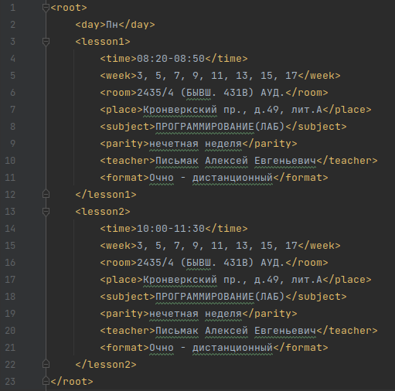Расписание в формате XML

Код программы:
import re
from time import time as t
import xmlplain as y
# first
s = t()
for _ in range(100):
yaml_file = open('file.yaml', 'w')
arr = open('file.xml').readlines()
tab = 0
for line in arr:
line = line.replace('\n', '').replace('\t', '').strip()
while len(line) != 0:
if line[:2] == '</':
tab -= 1
end = line.index('>')
line = line[end + 1:]
elif line[0] == '<':
end = line.index('>')
yaml_file.write(' ' * tab + line[1:end] + ':' + '\n' * (end + 1 == len(line)))
line = line[end + 1:]
tab += 1
else:
f = line.index('<')
yaml_file.write(' ' + line[:f] + '\n')
line = line[f:]
print(t() - s)
# second
s = t()
for _ in range(100):
y.obj_to_yaml(y.xml_to_obj(open('file.xml'), strip_space=True, fold_dict=True),
open('file1.yaml', 'w'))
print(t() - s)
# third
s = t()
for _ in range(100):
yaml_file = open('file2.yaml', 'w')
arr = open('file.xml').readlines()
for line in arr:
line = re.sub('(</.*>|<)', '', line)
line = re.sub('>', ': ', line)
line = re.sub('\t', ' ', line)
yaml_file.write(line)
print(t() - s)

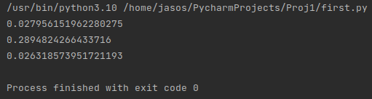Вывод программы

Файлы с расписанием в формате YAML в результате работы всех трех программ получились идентичными, так как в первую и третью программу я писал опираясь на вторую:

root:
day: Пн
lesson1:
time: 08:20-08:50
week: 3, 5, 7, 9, 11, 13, 15, 17
room: 2435/4 (БЫВШ. 431В) АУД.
place: Кронверкский пр., д.49, лит.А
subject: ПРОГРАММИРОВАНИЕ(ЛАБ)
parity: нечетная неделя
teacher: Письмак Алексей Евгеньевич
format: Очно - дистанционный
lesson2:
time: 10:00-11:30
week: 3, 5, 7, 9, 11, 13, 15, 17
room: 2435/4 (БЫВШ. 431В) АУД.
place: Кронверкский пр., д.49, лит.А
subject: ПРОГРАММИРОВАНИЕ(ЛАБ)
parity: нечетная неделя
teacher: Письмак Алексей Евгеньевич
format: Очно - дистанционный

Первая и третья программы работают одинаково быстро, программа использующая готовые библиотеки работает медленнее, так как во-первых загружает библиотеки и во-вторых более универсальная.

Вывод:
Выполнив эту лабораторную работу, я узнал синтаксис языков YAML и XML, научился переводить одно в другое

Ссылки:
https://t.me/balakshin_students/28
https://t.me/balakshin_students/30

